

《Windows程序设计》

人事管理系统

姓 名 | 张珂
学 院 | 信息与电气工程学院
专 业 | 软件工程
年 级 | 2016
学 号 | 20162203470
任课教师 | 李梅
2019 年 6月 30 日

目 录
1 引言 1
2 系统开发环境 1
3 总体设计 1
3.1功能模块设计 1
3.2 数据库设计 2
4 详细设计及实现 4
4.1 系统登录模块设计 4
4.2系统注册模块设计 6
4.3系统主页模块设计 7
4.4系统考勤管理模块设计 8
4.5系统公告管理模块设计 11
4.6系统个人信息管理模块设计 14
4.7系统员工管理模块设计 16
4.8系统部门管理模块设计 18
5 结束语 21
人事管理系统
（张珂 20162203470）

1 引言
在当今社会，互联网空前的发展，给人们的工作和生活带来了极大的便利和高效，信息化，电子化已经成为节约运营成本，提高工作效率的首选。考虑到当前大量企业的人事管理尚处于手工作业阶段，不但效率低下，还常常因为管理的不慎而出现纰漏。因此根据部分企业提供的需求，设计此企业人事管理系统，以帮助企业达到人事管理办公自动化、节约管理成本、提高企业工作效率的目的。

2 系统开发环境
- 开发语言：C#
- 开发工具：microsoft visual studio2010
- 数据库：SQL SERVER2008

3 总体设计

3.1功能模块设计
公司人事管理系统的功能主要可概况为以下六个方面：
( 1 ) 部门管理
用户可以查看部门信息，有哪些部门，也可以查看部门详细信息，部门有哪些人员，人数和具体的人员信息，管理员除了查看，还可以对部门信息进行添加，修改，和删除。
( 2 ) 签到管理
公司人员每天必须签到，9点之后签到视为迟到，用户进行签到，可以查看临近时间公司的考勤情况，
而管理员可以查看每天的公司总体的考勤具体情况或者某一部门的考勤情况。
( 3 ) 员工管理
此功能只是针对管理员的功能，对员工信息进行管理，可以查看所有员工信息，可以对员工进行添加和删除，可以对员工信息进行编辑。
( 4 ) 个人信息管理
此功能针对用户，用户可以编辑自己的信息，补全修改自己的信息，注册只是注册了部分信息，还可以为自己设置个头像。
( 5 ) 公告管理
管理员可以发布一些信息，用户可以时时查看公司公告，了解公司信息，管理员可以对公告进行发布、删除。
( 4 ) 登录注册管理
用户和管理员进行登录才能进入系统中，用户还可以进行注册。
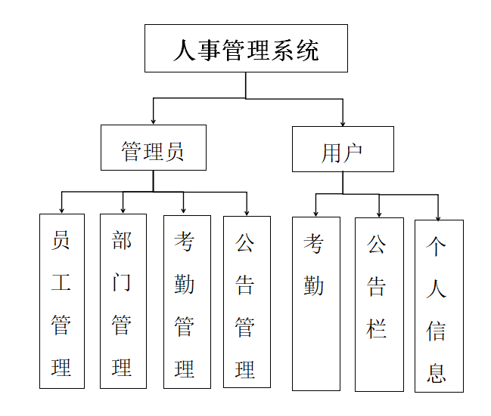
图1 功能模块图
3.2 数据库设计
系统表包括：员工信息表(staff)，部门信息表（department）,公告信息表（ad）,签到信息表（attend）,管理员信息系表（ma）。
员工信息表表,显示员工id，员工账号，员工密码，员工姓名，员工图片，员工职位，员工手机号，入职日期，所在部门ID，如表1所示。
表1 员工信息表
列名 | 数据类型 | 是否允许为空
id | nchar(50) | 是
username | nchar(50) | 是
password | nchar(50) | 是
picturepath | nchar(50) | 是
name | nchar(50) | 否
position | nchar(50) | 是
departId | int | 是
tel | nchar(50) | 是
date | date | 是

管理员信息表显示管理员id，登录账号密码，管理员姓名，管理员头像，如表2所示。
表2 管理员信息表
列名 | 数据类型 | 是否允许为空
id | int | 是
name | nchar(50) | 否
picturepath | nchar(50) | 是
username | nchar(50) | 是
password | nchar(50) | 是

部门信息表显示部门Id，部门名称，部门经理，如表3所示。
表3 部门信息表
列名 | 数据类型 | 是否允许为空
id | int | 是
name | nchar(50) | 否
picturepath | nchar(50) | 是
username | nchar(50) | 是
password | nchar(50) | 是

考勤信息表显示签到人的ID，是否签到，签到时间，签退时间，工作时间，如表4所示。
表4 考勤信息表
列名 | 数据类型 | 是否允许为空
Id | int | 否
sflag | bit | 是
starttime | datetime | 是
endtime | datetime | 是
公告信息表显示公告序号，公告内容，公告发布时间，如表5所示。
表5 公告信息表
列名 | 数据类型 | 是否允许为空
Id | int | 否
content | Nchar(50) | 是
date | date | 是

4 详细设计及实现

4.1 系统登录模块设计
系统登录界面主要完成对账号，密码的认证，角色，验证码的验证，只有操作人员输入的账号和密码能够和数据库内信息匹配的时候，并且验证码输入正确时才可以登录，否则提示系统登录失败。注意管理员的帐号和密码是固定的都是“manager01”，登录界面如图2所示。
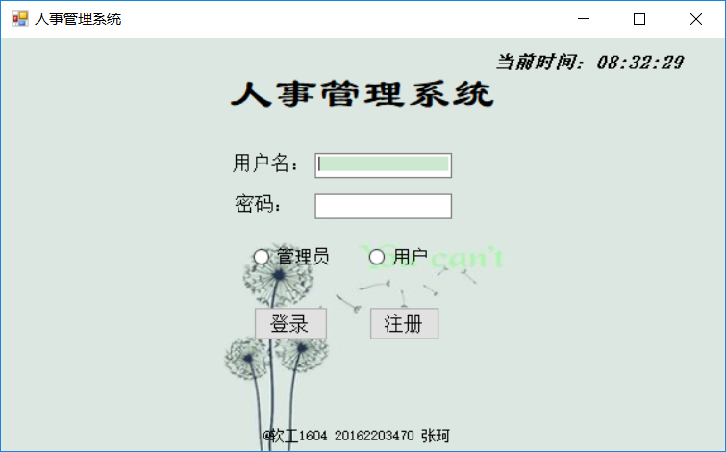
图2 系统登录界面
//查询数据库，查看登录用户or管理员是否存在
Private bool sqlcheck1()
{
string username = textBox1.Text;
string password = textBox2.Text;
SqlConnection con = DBHelper.GetConnection();
string sql = "select count(*) from manager where username='" + username + "' and password='" + password + "'";
SqlCommand cmd = new SqlCommand(sql, con);
con.Open();
int num = (int)cmd.ExecuteScalar();
if (num == 1){
loginuser = username;
return true;
}
else{
return false;
}
}
private void button1_Click(object sender, EventArgs e)
{//管理员登陆
if (radioButton1.Checked)
{
if (sqlcheck1()==true)
{
Manager m = new Manager();
m.Show();
}
else
{
MessageBox.Show("该管理员不存在！");
textBox1.Text = "";
textBox2.Text = "";
}
}
}
//显示时间
private Timer Timer;
private void Homepage_Load(object sender, EventArgs e)
{
Timer = new Timer();
Timer.Interval = 1000;
Timer.Tick += new EventHandler(Timer_Tick);
Timer.Start();
}
private void Timer_Tick(object sender, EventArgs e)
{
this.label3.Text = DateTime.Now.ToString("当前时间：HH:mm:ss");
}

4.2系统注册模块设计
系统注册界面主要完成对系统的用户帐号信息的注册，填入用户名，密码和真实姓名，验证码输入正确，在用户名未注册的情况下即可注册成功，其他信息等该用户登录时进行补全，图中随机验证码的设计是随机生成的四位随机数字或字母，注册界面如图3所示。

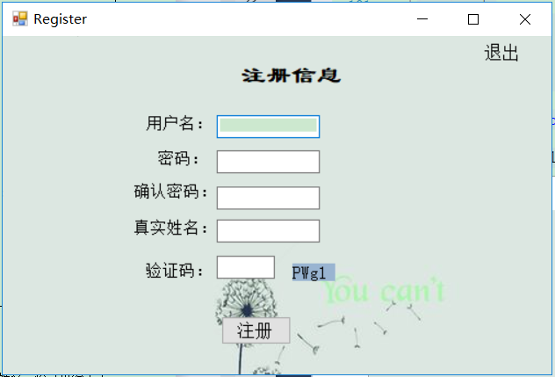
图3注册界面
//验证码的生成
private void Register_Load(object sender, EventArgs e)
{
string str = "abcdefghigklmnopqrstuvwxyzABCDEFJHIGKLMNOPQRSTUVWXYZ1234567890";
string yzm = "";
Random rnd = new Random();
for (int i = 0; i < 4; i++)
{
int index = rnd.Next(0, str.Length);
string x = str.Substring(index, 1);
yzm += x;
}
label7.Text = yzm;
}
//注册校验
private void button1_Click(object sender, EventArgs e)
{
string username = textBox1.Text;
string password = textBox2.Text;
string password2 = textBox3.Text;
string name = textBox4.Text;
string yzm = textBox5.Text;
if(yzm != label7.Text)
{
MessageBox.Show("验证码输入错误！");
textBox5.Text = "";
}
if(password != password2)
{
MessageBox.Show("确认密码输入有误！");
textBox3.Text = "";
}
if (password == password2 && yzm == label7.Text)
{
SqlConnection con = DBHelper.GetConnection();
con.Open();
if (con.State == ConnectionState.Open)
{
string sql = "select count(*) from staff where username='" + username + "'";
SqlCommand cmd = new SqlCommand(sql, con);
int num = (int)cmd.ExecuteScalar();
if (num == 1)
{
MessageBox.Show("该用户名已经存在！");
}
else
{
string cmdText = "insert into staff(username,password,name) values('" + username + "','" + password + "','" + name + "')";
SqlCommand rmd = new SqlCommand(cmdText, con);
rmd.ExecuteNonQuery();
MessageBox.Show("用户" + username + "注册成功！");
}
}
}
}

4.3系统主页模块设计
系统主页界面有两个，一个用户主页，显示用户真实姓名和用户可以操作的功能，一个是管理员主页，以便区分管理员和用户两个角色以及功能。用户主业界面如图4所示。
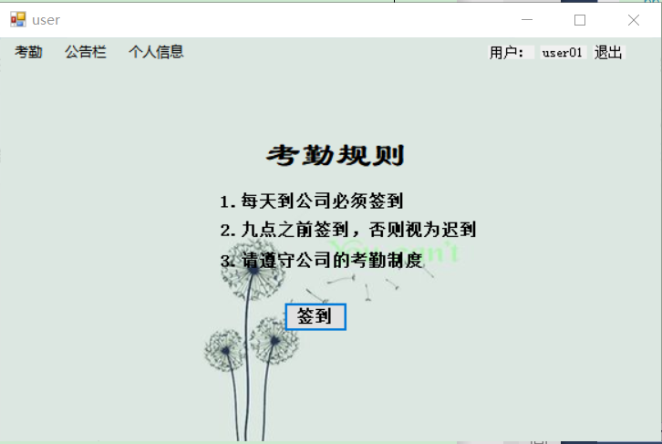
图4用户主页界面
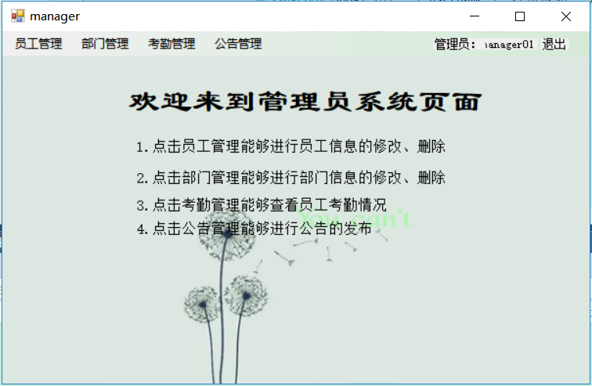
图5管理员主页界面

4.4系统考勤管理模块设计
（1）签到完成
用户每天要进行签到，以便于对日后评估，九点为标准，过了九点签到视为迟到，已经签到过了，提示已经签到了，按钮变为已签到状态，完成签到之后，能够看到临近时间公司的考勤情况。界面如图6所示。
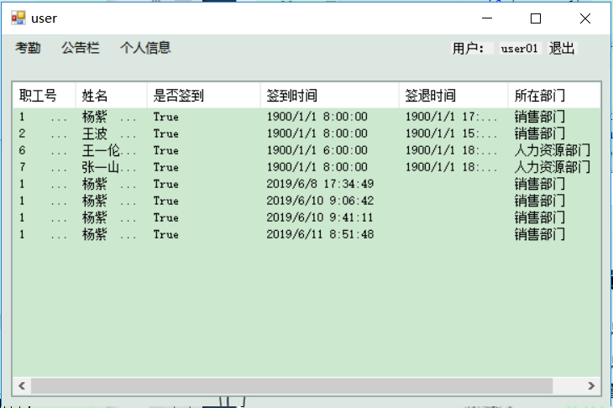
图6 用户考勤完成界面
（2）考勤记录查看
管理员能够每天在线查看员工签到情况，选中某一部门能够选择出该部门人员的考勤情况，界面如图7所示。
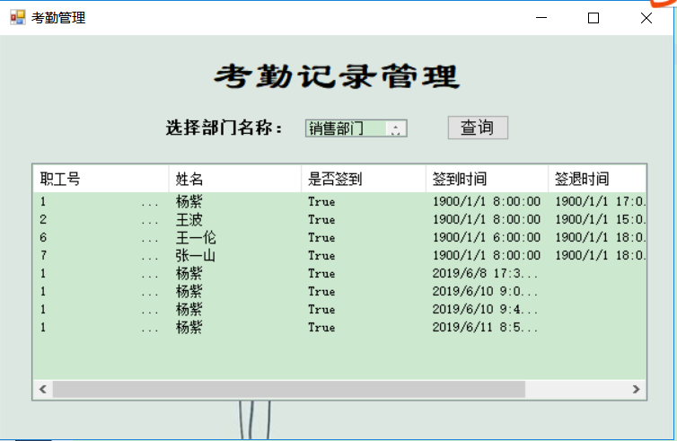
图7 管理员考勤记录页面
private void button1_Click(object sender, EventArgs e)
{
panel1.Visible = false;
listView1.Visible = true;
int id=0;
//点击签到后加载数据
SqlConnection con = DBHelper.GetConnection();
con.Open();
string name = label2.Text;
string sql = "select id from staff where username='" + name + "'";
SqlCommand cmd = new SqlCommand(sql, con);
SqlDataReader reader = cmd.ExecuteReader();
if (reader.HasRows)
{
while (reader.Read())
{
MessageBox.Show(reader["id"].ToString());
id = int.Parse(reader["id"].ToString());
}
}
reader.Close();
DateTime date = DateTime.Now;
bool flag = true;
//插入签到信息
sql = "insert into attend(Id,sflag,starttime) values(" + id + ",'" + flag + "','" + date+"')";
cmd = new SqlCommand(sql, con);
cmd.ExecuteNonQuery();
MessageBox.Show(name + "签到成功！");
//显示签到信息
sql = "select staff.Id as '职工号',staff.name as '姓名',sflag as '是否签到',starttime as '签到时间',endtime as '签退时间',department.name as '部门名称' from staff,department,attend where staff.Id=attend.Id and staff.departId=department.Id";
cmd = new SqlCommand(sql, con);
reader = cmd.ExecuteReader();
if (reader.HasRows)
{
while (reader.Read())
{
string[] str = { reader[0].ToString(), reader[1].ToString(), reader[2].ToString(), reader[3].ToString(), reader[4].ToString(), reader[5].ToString() };
ListViewItem lv = new ListViewItem(str);
listView1.Items.Add(lv);
}
reader.Close();
con.Close();
}
}

4.5系统公告管理模块设计

用户登录用户操作界面，能够点击上方公告栏进入公告详情，查看公告内容及发布时间；管理员能够进行公告的删除和发布，如图7、8所示。
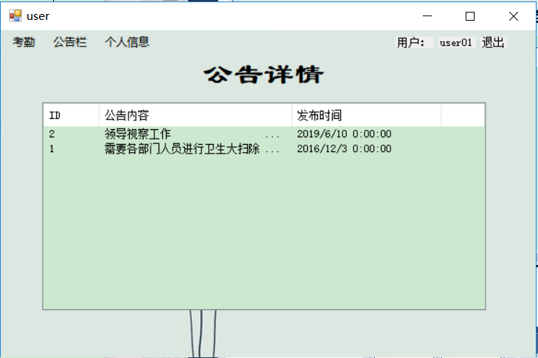
图7用户公告详情界面
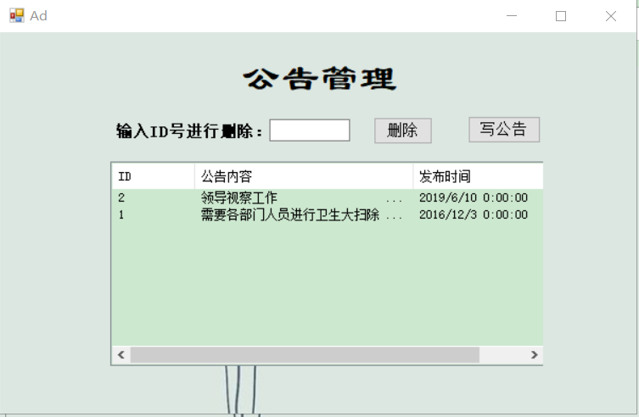
图8管理员公告详情界面
//用户公告详情
private void 公告栏ToolStripMenuItem_Click(object sender, EventArgs e)
{
panel1.Visible = false;
listView1.Visible = false;
label8.Visible = true;
listView2.Visible = true;
//显示公告
SqlConnection con = DBHelper.GetConnection();
con.Open();
String sql = "select * from ad";
SqlCommand cmd = new SqlCommand(sql, con);
SqlDataReader reader = cmd.ExecuteReader();
if (reader.HasRows)
{
while (reader.Read())
{
string[] str = { reader["Id"].ToString(), reader["content"].ToString(), reader["date"].ToString() };
ListViewItem lv = new ListViewItem(str);
listView2.Items.Add(lv);
}
reader.Close();
con.Close();
}
}
//管理员公告管理
private void button3_Click(object sender, EventArgs e)
{//插入公告
string content = textBox2.Text;
DateTime date = DateTime.Now;
String sql = "select count(*) from ad";
SqlConnection con = DBHelper.GetConnection();
con.Open();
SqlCommand cmd = new SqlCommand(sql, con);
int id = int.Parse(cmd.ExecuteScalar().ToString())+1;
sql = "insert into ad values("+id+",N'"+content+"','"+date+"')";
cmd = new SqlCommand(sql, con);
cmd.ExecuteScalar();
MessageBox.Show("发布公告成功");
textBox2.Text = "";
//重新显示
listView1.Items.Clear();//首先清空表，再重新查询
listView1.Visible = true;
textBox2.Visible = false;
button3.Visible = false;
button1.Visible = true;
label2.Visible = true;
textBox1.Visible = true;
sql = "select * from ad";
cmd = new SqlCommand(sql, con);
SqlDataReader reader = cmd.ExecuteReader();
if (reader.HasRows)
{
while (reader.Read())
{
string[] str = { reader["Id"].ToString(), reader["content"].ToString(), reader["date"].ToString() };
ListViewItem lv = new ListViewItem(str);
listView1.Items.Add(lv);
}
reader.Close();
con.Close();
}
}
private void button1_Click(object sender, EventArgs e)
{//删除公告
listView1.Visible = true;
textBox2.Visible = false;
button3.Visible = false;
button1.Visible = true;
label2.Visible = true;
textBox1.Visible = true;
int ID = int.Parse(textBox1.Text);
SqlConnection con = DBHelper.GetConnection();
con.Open();
string sql = "delete from ad where Id="+ID;
SqlCommand cmd = new SqlCommand(sql, con);
SqlDataReader reader = cmd.ExecuteReader();
listView1.Items.Clear();
Ad_Load(sender, e);
}

4.6系统个人信息管理模块设计

用户登录用户操作界面，能够点击上方个人信息，能够对个人信息进行查看、修改、补全，员工注册时只填写了员工编号和真实姓名，可以在此界面进行补全信息，刚进入该界面时先显示已经填写的信息，点击编辑资料时，可修改信息，可以选择自己的头像，如图9所示。
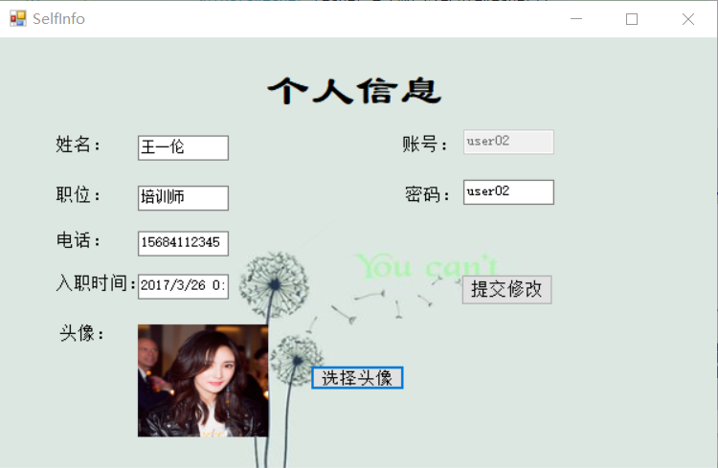
图9个人信息界面
//加载登陆者信息
private void SelfInfo_Load(object sender, EventArgs e)
{
button2.Visible = false;
button3.Visible = false;
string username = Homepage.loginuser;
String sql = "select * from staff where username='" + username + "'";
//创建连接
SqlConnection con = DBHelper.GetConnection();
con.Open();
//执行sql语句
SqlCommand sqlcommand = new SqlCommand(sql, con);
SqlDataAdapter dbAdapter = new SqlDataAdapter(sqlcommand);
DataSet ds = new DataSet();
dbAdapter.Fill(ds);
if (ds.Tables[0].Rows.Count != 0)
{
textBox1.Text = ds.Tables[0].Rows[0]["name"].ToString();
textBox2.Text = ds.Tables[0].Rows[0]["position"].ToString();
textBox3.Text = ds.Tables[0].Rows[0]["tel"].ToString();
textBox4.Text = ds.Tables[0].Rows[0]["date"].ToString();
textBox5.Text = ds.Tables[0].Rows[0]["username"].ToString();
textBox6.Text = ds.Tables[0].Rows[0]["password"].ToString();
pathname = @"F:\大三下学期课程文件\Windows\FinalExam\homepage\homepage\images\staff\" + ds.Tables[0].Rows[0]["picturepath"].ToString();
pictureBox1.Image = Image.FromFile(pathname);
}
else
{
MessageBox.Show("数据不存在");
}
textBox1.Enabled = false;
textBox2.Enabled = false;
textBox3.Enabled = false;
textBox4.Enabled = false;
textBox5.Enabled = false;
pictureBox1.Enabled = false;
textBox6.Enabled = false;
}
//修改头像
private void button2_Click(object sender, EventArgs e)
{
OpenFileDialog file = new OpenFileDialog();
file.InitialDirectory = ".";
file.Filter = "所有文件(*.*)|*.*";
file.ShowDialog();
if (file.FileName != string.Empty)
{
try
{
pathname = file.FileName;//获得文件的绝对路径
this.pictureBox1.Load(pathname);
}
catch (Exception ex)
{
MessageBox.Show(ex.Message);
}
}
}
//保存到数据库
private void button3_Click(object sender, EventArgs e)
{
string[] s = pathname.Split('\\');
string path = s[s.Length - 1];
string name = textBox1.Text;
string position = textBox2.Text;
string tel = textBox3.Text;
DateTime date = Convert.ToDateTime(textBox4.Text);
string password = textBox6.Text;
SqlConnection con = DBHelper.GetConnection();
con.Open();
string sql = "update staff set name=N'" + name + "',position=N'" + position + "',tel='" + tel + "',date='" + date + "',password='" + password + "',picturepath='" + path + "' where username='" + textBox5.Text + "'";
SqlCommand cmd = new SqlCommand(sql, con);
cmd.ExecuteNonQuery();
MessageBox.Show("修改成功！");
}

4.7系统员工管理模块设计

（1）编辑员工信息
管理员对员工信息可进行编辑，员工编号也可以修改，不过员工编号是唯一的，修改成其他已经注册过的员工编号会提示填写错误，可以修改部门，选择不同的员工进行信息的编辑，界面如图10所示。

（2）添删员工信息
管理员对员工信息心进行增加和删除，修删成功或者 添加成功会有消息提示。

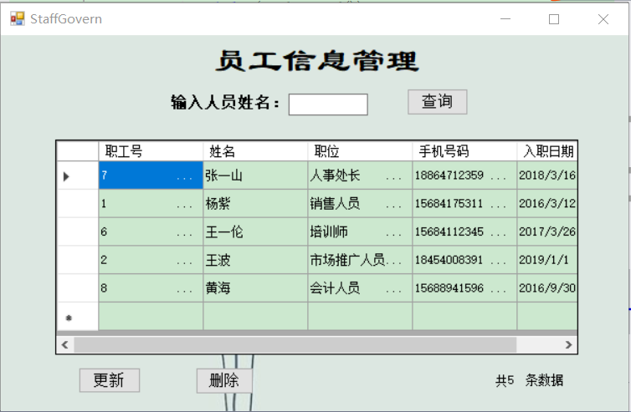
图10员工信息的管理界面
private void StaffGovern_Load(object sender, EventArgs e)
{
//加载员工信息表
SqlConnection con = DBHelper.GetConnection();
con.Open();
string sqlcmd = "select id as '职工号',name as '姓名',position as '职位',tel as '手机号码',date as '入职日期' from staff";
SqlCommand cmd = new SqlCommand(sqlcmd, con);
sda = new SqlDataAdapter(cmd);
ds = new DataSet();
sda.Fill(ds, "stu");
dataGridView1.DataSource = ds.Tables["stu"];
SqlCommandBuilder builder = new SqlCommandBuilder(sda);
//数据总数
sqlcmd = "select count(*) from staff";
cmd= new SqlCommand(sqlcmd, con);
label3.Text = cmd.ExecuteScalar().ToString();
con.Close();
}

private void button1_Click(object sender, EventArgs e)
{//修改更新数据
sda.Update(ds, "stu");
}

private void button2_Click(object sender, EventArgs e)
{//删除一行数据
int r = this.dataGridView1.CurrentRow.Index;
this.dataGridView1.Rows.Remove(this.dataGridView1.Rows[r]);
sda.Update(ds, "stu");
}

private void button3_Click(object sender, EventArgs e)
{//查询操作
string name = textBox1.Text;
SqlConnection con = DBHelper.GetConnection();con.Open();
String sql = "select id as '职工号',name as '姓名',position as '职位',tel as '手机号码',date as '入职日期' from staff where name=N'" + name+ "'";
if (name == "")
{
sql = "select id as '职工号',name as '姓名',position as '职位',tel as '手机号码',date as '入职日期' from staff";
}
SqlCommand cmd = new SqlCommand(sql, con);
sda = new SqlDataAdapter(cmd);
ds = new DataSet();
sda.Fill(ds, "stu");
dataGridView1.DataSource = ds.Tables["stu"];
}

4.8系统部门管理模块设计

（1）部门信息展示
展示公司现有的部门和部门部门编号，及部门经理和经理编号，利用组件dataGridView展示出来，界面如图11所示。
（2）查询部门信息
管理员都可以查看公司每个部门，表中的listBox中的数据是从数据库中查出来的，就是公司目前的部门信息。下面的组件中显示的是选中的部门的具体信息，组件右下角显示部门总数。
（3）编辑部门信息
管理员可以对部门信息进行编辑，添加，删除和修改，在下面填入要添加的部门，系统自动分配ID，ID在已有的部门总数的基础上，每次添加加一点击添加按钮，出现添加成功提示，则添加成功，选中一行，点击删除按钮，则删除，编辑则直接在表中进行编辑。

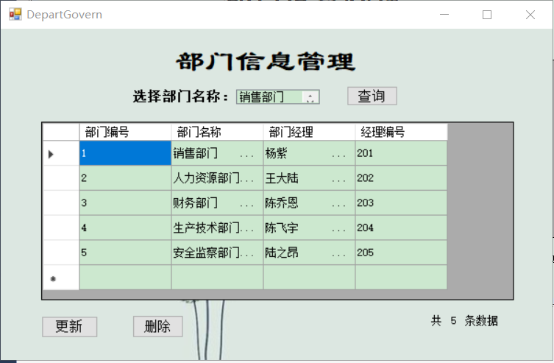
图11部门信息的管理界面
SqlDataAdapter sda;
DataSet ds;
private void DepartGovern_Load(object sender, EventArgs e)
{
SqlConnection con = DBHelper.GetConnection();
con.Open();
string sqlcmd = "select Id as '部门编号',name as '部门名称',manager as '部门经理',managerId as '经理编号' from department";
SqlCommand cmd = new SqlCommand(sqlcmd, con);
sda = new SqlDataAdapter(cmd);
ds = new DataSet();
sda.Fill(ds, "stu");
dataGridView1.DataSource = ds.Tables["stu"];
SqlCommandBuilder builder = new SqlCommandBuilder(sda);
//数据总数
sqlcmd = "select count(*) from department";
cmd = new SqlCommand(sqlcmd, con);
label3.Text = cmd.ExecuteScalar().ToString();

//将部门名称加载到istview中
sqlcmd = "select * from department";
cmd = new SqlCommand(sqlcmd, con);
SqlDataReader reader = cmd.ExecuteReader();
if (reader.HasRows)
{
while (reader.Read())
{
listBox1.Items.Add(reader["name"].ToString());
}
}
reader.Close();
con.Close();
}

private void button1_Click(object sender, EventArgs e)
{
sda.Update(ds, "stu");
}

private void button2_Click(object sender, EventArgs e)
{
int r = this.dataGridView1.CurrentRow.Index;
this.dataGridView1.Rows.Remove(this.dataGridView1.Rows[r]);
sda.Update(ds, "stu");
}

private void button3_Click(object sender, EventArgs e)
{//查询
string selected = listBox1.Text;
SqlConnection con = DBHelper.GetConnection(); con.Open();
String sql = "select Id as '部门编号',name as '部门名称',manager as '部门经理',managerId as '经理编号' from department where name=N'"+selected+"'";
if (selected == "")
{
sql = "select Id as '部门编号',name as '部门名称',manager as '部门经理',managerId as '经理编号' from department";
}
SqlCommand cmd = new SqlCommand(sql, con);
sda = new SqlDataAdapter(cmd);
ds = new DataSet();
sda.Fill(ds, "stu");
dataGridView1.DataSource = ds.Tables["stu"];
}

5 结束语
人事管理系统，通过对员工基本信息的管理，实现了员工基本信息管理及查询、相关公司公告的管理，实现了对人事相关信息数据及时、准确的获取，并可以根据不同的要求获取需要的信息；并提供系统维护功能，使用户方便进行数据备份和恢复、数据删除；同时也考虑到了减少数据冗余的问题， 对于数据的一致性问题也通过程序进行了有效地解决。企业人事管理系统可以推动企业依法管理，实现企业劳动人事管理的科学化、规范化和现代化，建立适合企业的劳动人事管理模式。使用该系统后，提高了企业的管理效率和管理水平，具有较强的实用性。
我已经做出了该系统，并进行了美化。但是由于时间问题和本人能力的有限，本系统也存在一些需要改进的方面，希望如果以后有机会进行人事管理系统的设计时，能够做更加深刻的研究。

